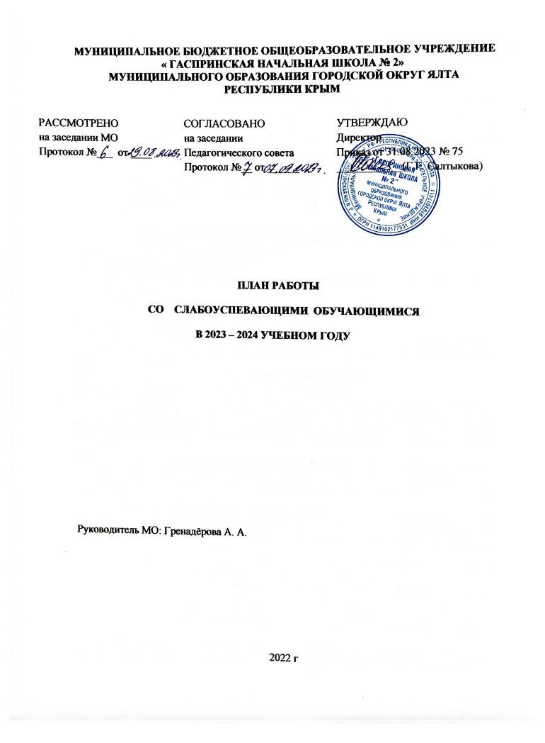

**Пояснительная записка**

Неуспеваемость – это отставание в учении, при котором за отведенное время обучающийся не овладевает на удовлетворительном уровне знаниями, предусмотренными учебной программой, а также весь комплекс проблем, который может сложиться у ребенка в связи с систематическим обучением (как в группе, так и индивидуально).

Чтобы найти средство для преодоления неуспеваемости, надо знать причины, порождающие ее. Это может быть низкое качество мыслительной деятельности ребенка, отсутствие у него мотивации к учению, несовершенство организации учебного процесса и пр. Определив, чем вызвана школьная неуспеваемость, можно  оказать обучающемуся квалифицированную помощь по ее преодолению.

**1. Цели:**

1.  Выполнение Закона об образовании

2. Принятие комплексных мер, направленных на повышение успеваемости и качества знаний обучающихся.

**2. Задачи:**

- Создание условий для успешного усвоения обучающимися учебных программ.

- Отбор педагогических технологий для организации учебного процесса  и повышение  мотивации у слабоуспевающих обучающихся

- Реализация разноуровнего обучения

- Изучение особенностей слабоуспевающих  обучающихся,  причин их отставания в учебе и слабой мотивации

- Формирование ответственного отношения обучающихся к учебному труду

**4. Основополагающие направления  и виды деятельности:**

1.Организация работы со слабоуспевающими обучающимися на уроке.

2. Методы и формы работы со слабоуспевающими обучающимися во внеурочное время.

3. Воспитательная работа со слабоуспевающими обучающимися, нацеленная на повышение успеваемости.

4. Организация работы с родителями слабоуспевающих обучающихся.

**Признаки отставания - начало неуспеваемости обучающихся**

1.Обучающийся не может сказать, в чем трудность задачи, наметить план ее решения, решить задачу самостоятельно, указать, что получено нового в результате ее решения. Не может ответить на вопросы по тексту, сказать, что нового он из него узнал. Эти признаки могут  быть обнаружены при решении задач, чтении текстов и слушании объяснения учителя.

2.Обучающийся не задает вопросов по существу изучаемого,   не делает попыток найти и не читает дополнительных к учебнику источников. Эти признаки проявляются при решении задач, восприятии текстов, в те моменты, когда учитель рекомендует литературу для чтения.

3.Обучающийся не активен и отвлекается в те моменты урока, когда идет поиск, требуется напряжение мысли, преодоление трудностей. Эти признаки могут быть замечены при решении задач, при восприятии объяснения учителя, в ситуации выбора по желанию задания для самостоятельной работы.

4.Обучающийся   не   реагирует   эмоционально   (мимикой   и   жестами)   на успехи и неудачи,  не может дать оценки своей работе, не контролирует себя.

5. Не может объяснить цель выполняемого им упражнения, сказать, на какое правило оно дано, не выполняет предписаний правила, пропускает действия, путает их порядок, не может проверить полученный результат и ход работы. Эти признаки проявляются при выполнении упражнений, а также при выполнении действий в составе более сложной деятельности.

6. Не может воспроизвести определения понятий, формул, доказательств, не может, излагая систему понятий, отойти от готового текста; не понимает текста, построенного на изученной системе понятий. Эти признаки проявляются при постановке соответствующих вопросов.

**Оптимальная система мер по оказанию помощи слабоуспевающему**

1.Помощь в планировании учебной деятельности (планирование повторения и выполнения минимума упражнений для ликвидации пробелов, алгоритмизация учебной деятельности по анализу и устранению типичных ошибок и пр.).

2. Дополнительное инструктирование в ходе учебной деятельности.

3. Стимулирование учебной деятельности (поощрение, создание ситуаций успеха, побуждение к активному труду и др.).

4. Контроль за учебной деятельностью (более частый опрос , проверка всех домашних заданий, активизация самоконтроля в учебной деятельности и др.).

5. Различные формы взаимопомощи.

6. Дополнительные занятия с обучающимся учителем.

**Меры предупреждения слабой успеваемости обучающегося**

1.Всестороннее повышение эффективности каждого урока.

2.Формирование познавательного интереса к учению и положительных мотивов.

3.Индивидуальный подход к обучающемуся.

4.Специальная система домашних заданий.

5.Усиление работы с родителями.

**Памятка для работающих со слабоуспевающими обучающимися**

1.Фамилия, имя, отчество обучающегося.

2.Класс.

3.По каким предметам не успевает.

4.Поведение обучающегося.

5.Причины, которые привели к плохой успеваемости.

6.Какие средства (дидактические, воспитательные, учебные, внеклассные, дополнительные занятия) используют в работе .

7.Кто привлечен к работе по преодолению слабой успеваемости.

8. Сколько времени уже длится эта работа.

9. Какие изменения наблюдаются, есть ли результаты работы

**Методы стимулирования обучающихся в целях предупреждения отставания**

**1 группа**

**Посредством содержания**

 Особый подход к освещению учебного материала, характер его преподнесения:

а) эмоционально-образный;

б) аналитический (разъяснительный);

в) деловой;

г) необычный.

Использование, показ, подчеркивание различных элементов, привлекательных сторон содержания:

а) важность отдельных частей;

б) трудность, сложность;

в) новизна, познавательность материала;

г) историзм, современные достижения науки;

д) интересные факты, противоречия, парадоксы.

Задания с интересным содержанием, занимательными вопросами.

Показ значимости знаний, умений:

а) общественной

б) личностной

   Межпредметные связи

**2 группа**

**Посредством организации деятельности**

Целевая установка на работу, ее краткая характеристика, постановка задач

Предъявление требований к обучающимся. По содержанию: к дисциплине, к работе; по форме: развернутые, свернутые (указания, замечания, мимика); единые и индивидуально-групповые, общие и детальные, прямые и косвенные.

Характер деятельности (копирующий, репродуктивный, творческий)

Создание ситуаций различного характера: интеллектуального, игрового, эмоционального.

Анализ ошибок и оказание необходимой помощи.

Контроль за деятельностью обучающегося (тщательный, беглый), взаимо- и самоконтроль, оценка.

Четкое использование ТСО, наглядности, дидактических материалов, красочных пособий и т.д.

**3 группа**

**Посредством воспитательных воздействий в плане общения, отношения, внимания.**

Показ достижений и недостатков в развитии личности, проявление доверия к силам и возможностям обучающихся.

Проявление личного отношения учителя к ученику, классу, высказывание собственного мнения.

Проявление учителем собственных качеств, данных личности ( в плане общения, эрудиции, отношения к предмету, деловых качеств…) и побуждение обучающихся к подобным проявлениям

Организация дружеских взаимоотношений в коллективе (взаимопроверка, обмен мнениями, взаимопомощь)

**Оказание помощи слабоуспевающему обучающемуся на уроке**

|  |  |  |
| --- | --- | --- |
| Этапы урока | Виды помощи в учении |  |
| В процессе контроля за подготовленностью обучающихся | Создание атмосферы особой доброжелательности при опросе.  Снижение темпа опроса, разрешение дольше готовиться у доски.  Предложение обучающимся примерного плана ответа.  Разрешение пользоваться наглядными пособиями, помогающими излагать суть явления.  Стимулирование оценкой, подбадриванием, похвалой. |
| При изложении нового материала | Применение мер поддержания интереса к усвоению темы  Более частое обращение к слабоуспевающим с вопросами, выясняющими степень понимания ими учебного материала.  Привлечение их в качестве помощников при подготовке приборов, опытов и т.д.  Привлечение к высказыванию предложений при проблемном обучении, к выводам и обобщениям или объяснению сути проблемы, высказанной сильным учеником. |
| При организации самостоятельной работы | Выбор для групп слабоуспевающих наиболее рациональной системы упражнений, а не механическое увеличение их числа.  Более подробное объяснение последовательности выполнения задания.  Предупреждение о возможных затруднениях, использование карточек-консультаций, карточек с направляющим планом действий.  Ссылка на аналогичное задание, выполненное ранее.  Напоминание приема и способа выполнения задания.  Инструктирование о рациональных путях выполнения заданий, требованиях к их оформлению. |
| В ходе самостоятельной работы на уроке | Разбивка заданий на дозы, этапы, выделение в сложных заданиях ряда простых.  Указание на необходимость актуализировать то или иное правило.  Ссылка на правила и свойства, которые необходимы для решения задач, упражнений.  Стимулирование самостоятельных действий слабоуспевающих.  Более тщательный контроль за их деятельностью, указание на ошибки, проверка, исправление. |  |

**Система работы по формированию положительного отношения к учению у слабоуспевающих**

|  |  |  |  |  |
| --- | --- | --- | --- | --- |
| **Формируемые отношения** | **Этапы работы** | | |  |
| **1** | **2** | **3** |  |
| Отношение к содержанию учебного материала | Наиболее легкий занимательный материал независимо от его важности, значимости | Занимательный материал, касающийся сущности изучаемого | Существенный, важный, но непривлекательный материал |
| Отношение к процессу учения  (усвоение знаний) | Действует учитель – обучающийся только воспринимает | Ведущим остается учитель, обучающийся участвует в отдельных звеньях процесса | Ведущим становится обучающийся, учитель участвует в отдельных звеньях процесса |
| Отношение к себе, к своим силам | Поощрение успехов в учебе, работе, не требующей усилий | Поощрение успеха в работе, требующей некоторых усилий | Поощрение успеха в работе, требующей значительных усилий |
| Отношение к учителю (коллективу) | Подчеркнутая объективность, нейтралитет | Доброжелательность, внимание, личное расположение, помощь, сочувствие | Использование осуждения наряду с доброжелательностью, помощью и др. |

**Профилактика неуспеваемости**

|  |  |  |
| --- | --- | --- |
| **Этапы урока** | **Акценты в обучении** |  |
| В процессе контроля  за подготовленностью обучающихся | Специально контролировать усвоение вопросов, обычно вызывающих у обучающихся наибольшие затруднения. Тщательно анализировать и систематизировать ошибки, допускаемые обучающимися в устных ответах, письменных работах, выявить типичные для класса и концентрировать внимание на их устранении. Контролировать усвоение материала обучающимися, пропустившими предыдущие уроки. По окончании усвоения темы или раздела, обобщать итоги усвоения основных понятий, законов, правил, умений и навыков , выявлять причины отставания. |
| При изложении нового  материала | Обязательно проверять в ходе урока степень понимания обучающимися основных элементов излагаемого материала. Стимулировать вопросы со стороны обучающихся при затруднениях в усвоении учебного материала. Применять средства поддержания интереса к усвоению знаний. Обеспечивать разнообразие методов обучения, позволяющих всем обучающимся активно усваивать материал. |
| В ходе самостоятельной работы обучающихся на уроке | Подбирать для самостоятельной работы задания по наиболее существенным, сложным и трудным разделам учебного материала, стремясь меньшим числом упражнений, но поданных в определенной системе, достичь большего эффекта. Включать в содержание самостоятельной работы упражнения по устранению ошибок, допущенных при ответах и в письменных работах. Инструктировать о порядке выполнения работы. Стимулировать постановку вопросов к учителю при затруднениях в самостоятельной работе. Умело оказывать помощь обучающимся в работе, всемерно развивать их самостоятельность. Учить умениям планировать работу, выполнять ее в должном темпе и осуществлять контроль. |
| При организации самостоятельной работы вне класса | Обеспечить в ходе домашней работы повторение пройденного, концентрируя внимание на наиболее существенных элементах программы, вызывающих обычно наибольшие затруднения. Систематически давать домашние задания по работе над типичными ошибками. Четко инструктировать обучающихся о порядке выполнения домашних работ, проверять степень понимания этих инструкций слабоуспевающими школьниками. Согласовать объем домашних заданий с другими учителями класса, исключая перегрузку, особенно слабоуспевающих обучающихся. |

**План работы со слабоуспевающими обучающимися на 2023-2024 уч. год**

|  |  |  |  |  |  |  |
| --- | --- | --- | --- | --- | --- | --- |
| № | Мероприятия | Срок | Ответственный | Отм. | |  |
| 1. | Составить список слабоуспевающих обучающихся по преподаваемым предметам. | Август | Кл. рук.  Рук. МО |  | |
| 2. | Проведение контрольного среза знаний обучающихся по основным разделам учебного материала предыдущих лет обучения. Цель:  а) Определение фактического уровня знаний .  б) Выявление пробелов, которые требуют быстрой ликвидации. | Сентябрь | Учителя |  | |
| 3. | Установление причин отставания  слабоуспевающих обучающихся | Сентябрь | Кл. рук. |  | |
| 4. | Встречи с отдельными родителями и  беседы с самими обучающимися. Предложить родителям посещать уроки представленный план работы. | В течение учебного года. | Кл.рук., учителя -предметники |  | |
| 5. | Участие в обсуждении  вопросов работы  со слабыми обучающимися  и обмен  опытом с коллегами (на педсовете,  Малых педсоветах, ШМО) | В течение учебного года. | Все педагоги школы |  | |
| 6. | Составление плана работы по ликвидации пробелов в знаниях слабоуспевающих на полугодие/год. | Сентябрь, обновлять по мере необходимости. | Учителя |  | |
| 7. | Используя дифференцированный подход при организации самостоятельной работы на уроке, включать посильные индивидуальные задания слабоуспевающему обучающемуся. | В течение учебного года. | Учителя |  | |
| 8. | Вести обязательный тематический учет знаний слабоуспевающих обучающихся. | В течение учебного года. | Учителя |  |  | |
| 9. | Оказание помощи обучающимся  в учебной деятельности при подготовке домашних заданий | В течение года | Кл. рук. |  |
| 10. | Отражать индивидуальную работу со слабоуспевающими в рабочих или специальных тетрадях по предмету. | В течение учебного года. | Учителя |  |
| 11. | Проводить дополнительные  (индивидуальные) занятия для слабоуспевающих.  Учить навыкам самостоятельной работы. | В течение учебного года | Учителя |  |
| 12. | Работа с родителями слабоуспевающих обучающихся | В течение года | Кл. рук. |  |
|  | Отчёт о работе учителя со слабоуспевающими обучающимися | Декабрь -Май Кл. рук.  Рук. МО | |  |

**Список слабоуспевающих обучающихся**

|  |  |  |  |  |
| --- | --- | --- | --- | --- |
| № п/п | Класс | Ф.И. | Причина | Классный руководитель |
| 1 | 2 класс | Таргаев Александр | Психоэмоциональная неустойчивость | Гренадёрова А.А. |
| 2 | 2 класс | Романов Илья | Психоэмоциональная неустойчивость | Гренадёрова А.А. |
| 3 | 2 класс | Марчук Мария | Замедленное восприятие | Гренадёрова А.А. |
| 4 | 2 класс | Примак Александр |  | Гренадёрова А.А. |
| 5 | 3 класс | Детиненко Дарья | Слабые навыки работы с текстом | Цымбалюк Е.В. |
| 6 | 3 класс | Лисовенко Марк | Нарушение речевой функции | Цымбалюк Е.В. |
| 7 | 3 класс | Радченко Даниэль | Замедленное восприятие | Цымбалюк Е.В. |
| 8 | 3 класс | Тюкалкин Сева | Психоэмоциональная неустойчивость | Цымбалюк Е.В. |
| 9 | 4 класс | Багырлы Ромэн | Национальный акцент | Петрова Л.Ш. |
| 10 | 4 класс | Гавричков Константин | Педагогическая запущенность | Петрова Л.Ш. |
| 11 | 4 класс | Иншаков Артур | Педагогическая запущенность | Петрова Л.Ш. |
| 12 | 4 класс | Яценко Александр | Педагогическая запущенность | Петрова Л.Ш. |

Ознакомлены: Гренадёрова А.А.

Цымбалюк Е.В.

Пьянусова И.М.

Петрова Л.Ш.

Мельникович А.И.